行政院所屬各機關因公出國人員報告
(出國類別：開會)

二○○三年中美航空供應商會議報告書

報告人：經濟部工業局 局長：陳昭義

出國期間：九十一年八月三十一日至九十一年九月八日
內容
- 前言
- 行程規劃
- 團員名單
- 活動剪影
- 行程紀要
- 成果
- 建議
- 前言
航空工業是國際化程度最深的產業，本部工業局及航太小組為提供國內廠商與國際航太廠商最直接的溝通管道，從1998年起，每年均主動組團帶領國內航空廠商赴美加地區重要航空生產據點（如洛杉磯、西雅圖、波士頓、多倫多、蒙特婁、威奇塔等地）舉辦航空供應商合作會議，促成多項的合作機會。國內廠商透過此一系列活動與國際航太業者進行面對面的洽談，除有助於商情聯絡管道的建立，更可創造合作契機，因此航空供應商合作會議已經成為國內廠商十分期待的重要活動。
911事件後，全球航空產業面臨不景氣的困境，不僅國際航太大廠（如波音、空中巴士、貝爾等公司）為求降低成本以爭取訂單，紛紛將其生產線工作外移至亞太地區，同時各公司的第二、三級供應商也面臨了來自主承商的降價壓力，亦依循前述模式在亞太地區尋找合作伙伴。由於台灣擁有豐富的國際合作經驗，與符合國際水準的製造技術及品質管理，故外商均視我國為重要合作對象，此時正是我國廠商切入國際航空市場的重要契機。
航太小組基於此市場發展趨勢，規劃於美國重要航空工業重鎮—達拉斯舉行「2003中美航空供應商合作會議」，達拉斯同時也是全球知名直昇機製造商貝爾公司，和國防系統整合大廠洛克希德馬丁公司的生產重鎮。貝爾公司為了提升市場競爭力，計畫擴大與我國航空廠商的合作範圍，故在本次會議中將安排該公司在結構、引擎、內裝等方面之供應商出席。另洛克希德馬丁公司亦將邀請其供應商與會，與我方廠商建立業務管道及洽談合作機會。
為使我國廠商能夠深入瞭解國際航太大廠的最新科技與生產能量，並進一步洽談合作商機，本次供應商會議特別安排參訪貝爾公司位於Fort Worth的軍用直昇機製造中心、洛克希德馬丁公司戰機組裝工廠。
本次會議亦將安排赴聖安東尼奧（San Antonio）參訪由我國投資生產SJ30-2商務噴射飛機的華揚史威靈公司（Sino-Swearingen Aircraft）。SJ30-2迄今已經擁有超過150架的訂單，正進行飛行測試及準備申請FAA的設計型別認證(TC)。該公司管理高層將於本次我方團員參訪時，介紹有關零組件外包計畫，並將與我國與會業者探討零組件製造工作移轉至我國方式與項目，期能藉此擴大我國業者參與航空工業的規模，並可協助該公司降低製造成本，提升產品市場競爭力。
- 行程規劃
日期 | 規劃行程
8/31（日） | 台北→洛杉磯 CI-006 16:40-14:05  洛杉磯→達拉斯 AA-2466 17:14-22:20  住宿：Radisson Hotel
9/1（一） | 與駐休斯頓商務組會商邀請外商參加十月份國際招商大會事宜
9/2（二） | 參訪貝爾公司總部洽談雙方合作機會  住宿：Radisson Hotel
9/3（三） | 上午：參加2003年中美航空供應商合作會議  下午：參訪Luminator公司洽談合作機會  住宿：Radisson Hotel
9/4（四） | 參訪洛克希德馬丁公司飛機製造部門總部  及F-16/F-22/F-35組裝廠，洽談未來合作機會  住宿：Radisson Hotel
9/5（五） | 達拉斯→聖安東尼奧 AA-1723 09:03-10:02  中午：IBIS簡報Ae270發展現況  下午：參訪華揚史威靈公司及討論未來工作移轉事宜  住宿：Stay Bridge Hotel
9/6（六） | 聖安東尼奧→達拉斯 AA-1406 17:32-18:35  達拉斯→洛杉磯 AA-2479 20:39-21:44
9/7（日） | 洛杉磯→台北 CI-007 01:15-05:30
9/8（一） | 05:30抵達台北

- 團員名單
我方團員如下：
公司名稱 | 姓名 | 職稱
經濟部工業局 | 陳昭義 | 局長
駐休士頓商務組 | 凌家裕 | 組長
駐休士頓商務組 | 張阿獎 | 秘書
經濟部航太小組 | 祝如竹 | 主任
經濟部航太小組 | 雷震台 | 組長
經濟部航太小組 | 張友義 | 資深專案經理
漢翔航空工業（股）公司 | 胡謹 | 總經理
漢翔航空工業（股）公司 | 許秀月 | 駐美採購經理
駐龍精密機械（股）公司 | 王昆生 | 董事長
駐龍精密機械（股）公司 | 黃湘 | 顧問
瑞利企業（股）公司 | 何光珍 | 課長
大億交通工業製造（股）公司 | 林謙 | 總經理
大億交通工業製造（股）公司 | 林韋伶 | 助理
寶一科技（股）公司 | 李振豐 | 副總經理
至興精機（股）公司 | 黃宏禮 | 高級專員
台灣貝克工業（股）公司 | Mr. Lon B. Arnold | 市場與業務開發主任
適航驗證中心 | 張本雄 | 組長
中山科學研究院電子系統研究所 | 江田貴 | 經理
中山科學研究院航空研究所 | 杲中興 | 組長
中山科學研究院航空研究所 | 宋行智 | 小組長

美方參加會議人員名單如下：
公司名稱 | 姓名 | 職稱
Acorn Capital | Collene C. Currie | CEO
Bell Helicopter Textron Inc. | Bob Carrese | Director
Bell Helicopter Textron Inc. | J.R.(Jacquie)Marzano | Manager
Bell Helicopter Textron Inc. | Charles H. Pltman | Vice President
Bell Helicopter Textron Inc. | Michele Martin | Strategic Commodity Buyer
Bell Helicopter Textron Inc. | Steve Lewis | Grou[ Engineer,Simulation Modeling
Bell Helicopter Textron Inc. | Gordon J. Healey | Director
Bell Helicopter Textron Inc. | William C. Rogers | Vice President
Bell Helicopter Textron Inc. | Li Chang(章立群) | Simultion-Real Time Specialist
Bell Helicopter Textron Inc. | L.G.Cantwell | Development Engineer,Manufacturing
Bell Helicopter Textron Inc. | Jerry Chiu | Manager
Bell Helicopter Textron Inc. | Leslie Ferry | Public Affairs
Bell Helicopter Textron Inc. | Lee A. Linthicum | Business Development Manager, International Military
BOYD/KLEYPAS & ASSOCIATES | Mike Taylor | Account Director
CONTINENTAL FORGE CO. | W.H."Bill" Barron | Southem slales
FTG EDGELIT | James A. Lloyd | Business Development
GE Aircraft Engines | L.M. Begin | Southwest District Manager
GOODRICH | Greg Waldrip | Sales Manager-Wlcita
GOODRICH | Patrick McDowell | Director
Lockheed Martin | Robert Kelly | Regional Manager
Lockheed Martin | Gregory J. Martin | Director
Lockheed Martin | Tom Ghesquiere | Manager
Lockheed Martin | S.F.(Steve) Tomhave | Business Development
Lockheed Martin | David K. Nelson | Senior Member Engineering Staff
Lockheed Martin | David Wei | General Manager, LM Global Inc.
Senator Kay Bailey Hurchison Texas | Cynthia Hall | Regional Director
SMITHS | G.Bruce McEen | Director
Technologies Services,Inc. | J.J. LIN(林俊傑) | Presldent
TXU | Ying-Bee Wan | Sr. Engineer
Usglobal | Michael J. Gardiner | Senior Vice President
Vought Aircraft Industries,Lnc. | Stee Roberts | Materiel Program Manager
Walden’s Machine, Inc. | Gary Johnson | Contracts Director
Walden’s Machine, Inc. | Rick Thomas | Vice President

本次中美航空供應商會議共計有國內廠商與單位13家計20人、國外廠商單位15家33人，雙方共計有28家廠商與單位共53人與會。
- 活動剪影
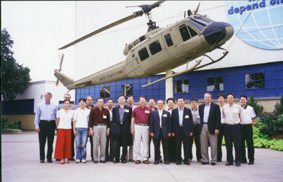
我方團員與貝爾直昇機公司人員於貝爾直昇機公司
Fort Worth組裝廠前合影

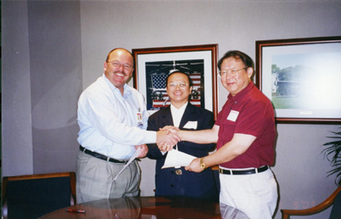
見證漢翔公司胡總經理與貝爾直昇機公司總裁Mr. Redenbaugh
簽署直昇機改裝合作備忘錄
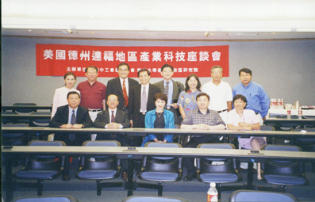
參加中國工程師學會達福分會座談會後與部份與會人員合影

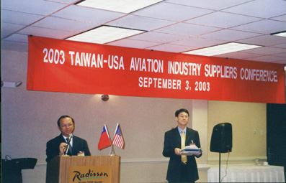
於2003年中美航空供應商合作會議致開幕詞
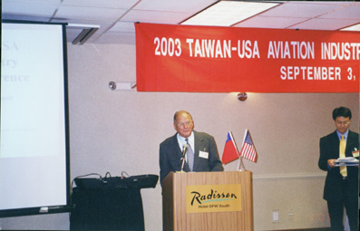
貝爾直昇機公司副總裁Mr. Pitman致歡迎調

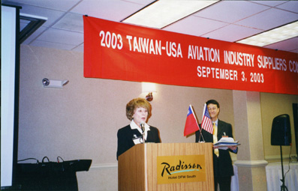
德州參議員Hatchison辦公室達福地區主任Ms. Hall發表演說

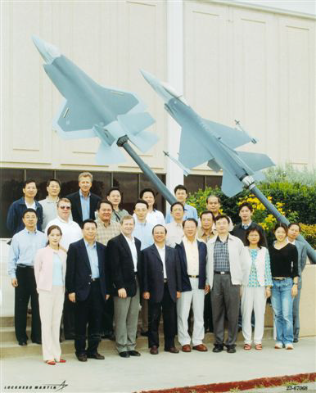
我方代表團全體及洛克希德馬丁航太公司副總裁
Mr. Prins於洛克希德馬丁航太公司門前合影
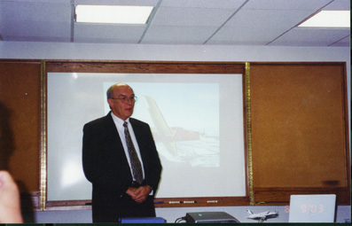
IBIS公司美國市場開發副總Mr. Conrad簡報公司現況

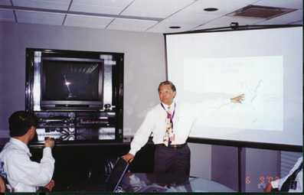
華揚史威靈公司總經理陳磊簡報公司現況
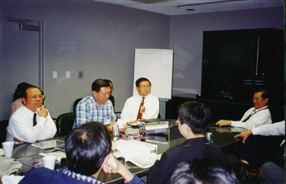
與華揚公司及國內業界代表討論零組件外包至國內的方式

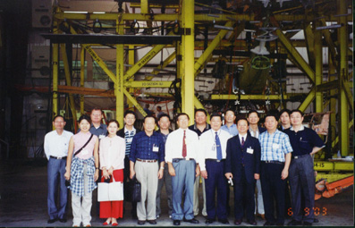
全體團員與華揚公司人員於SJ30-2結構測試廠前合影

五、行程紀要
8/31（日）
於台北時間八月卅一日下午16:40搭乘華航CI-006班機，於美國達拉斯時間當日晚間10:20抵達，進駐Radisson DFW Airport旅館。

9/1（一）
上午：與駐休士頓商務組凌家裕組長會商邀請美國高科技業者參加十月份我國國際招商大會事宜，凌組長並安排與美國知名工業電子與資訊產品製造大廠德州儀器公司副總裁蔣明先生午餐。
下午：準備九月二日赴中國工程師協會達福分會演講資料。

9/2（二）
參訪貝爾公司Fort Worth軍用直昇機組裝廠、機械工廠等設施，並見證貝爾直昇機公司與漢翔公司簽署直昇機改裝與維修備忘錄。

貝爾公司由負責採購及物料管理的副總裁William Rogers、工業合作負責人Gordon Healey、及亞太地區市場開發主管Bob Carrese負責接待。

貝爾公司成立於1941年，於1946年開始全力投入直昇機的研發與生產工作，目前已成為全球最大的直昇機製造商，交機量佔全球直昇機總數的1/2。該公司全球現有員工人數7500人，目前已交機超過34000架，遍及140個國家，2002年產值達14億美金。

Bell公司的產品中，軍民用約各佔一半，其中民用機種較著名的有206、407、412EP、427、430等機種，軍用機種則有OH-58D、AH-1W、AH-1Z、UH-1H、UH-1Y等，此外還有傾旋翼機種V-22、BA-609、通用型直昇機AB139、及無人飛行載具等等。

Fort Worth為貝爾公司的總部及軍用直昇機製造中心，約有6000名員工，商用直昇機製造中心設於加拿大魁北克的Maribel，員工人數約1000人。由於預估未來傾旋翼機的市場看好，貝爾於德州的Amarillo設立新廠房從事V22與BA609的開發製造工作。該公司的主要核心技術為直昇機的旋翼系統、傳動系統、及齒輪箱等三大類。其他的零組件或次系統多半交由外包商合作生產。

該公司於1950年代即開始與外國業者合作發展直昇機，為美國最早投入國際合作的業者之一。我國曾參與該公司知名機種UH-1H直昇機製造及維修工作。目前Bell正與義大利Agusta公司共同研發傾旋翼機BA609。貝爾是第一家與我國建立工業合作計畫的外商，除我國以外，貝爾公司藉由工業合作已另與以色列、挪威、韓國、捷克、泰國、英國、土耳其等其他七個國家建立了長期的工業合作關係。

貝爾公司工業合作負責人(Director of Offset Program) Mr. Gordon Healey表示，貝爾公司對工業合作的態度不僅限於外包生產，還包括合資、技術移轉、新夥伴關係的建立、以及新市場的共同開發等。貝爾亦願協助我國業者與其供應商建立航太及其他高科技產業間的合作關係。

本次參訪行程中，亦見證由貝爾公司執行長Mr. Redenbaught與漢翔公司胡謹總經理簽署直昇機改裝計畫合作備忘錄，此舉將有助於我國達成以漢翔公司為中心，結合國內航空中衛體系，從而擴大發展成為全球直昇機改裝中心的目標。

本次參訪的另一項重點是我方團員中科院航空研究所模擬組的杲組長與宋先生，與貝爾直昇機公司的模擬訓練部門直接洽談合作。貝爾公司的模擬訓練部門人數約30人，目前正開發AH-1Z飛行模擬器及其他機種的模擬器。該兩單位曾於今年新加坡航展時初步接觸，此行將有助於中科院深入了解貝爾的模擬訓練能量及需求，有助於促成未來的合作。

參加達福地區產業科技座談會

本團於參訪貝爾直昇機公司後，緊接著赴德州大學達拉斯校區出席美國德州達福地區產業科技座談會（分生技(Dr.Victor Lin主持)、資訊(任職於IBM的張耀華博士主持)、通訊(趙毅博士主持)、微電子(德儀公司蔣明副總裁主持)計四個專業組）進行座談及餐敘。會議由周稚芸會長主持，本人於會中介紹國內工業發展現況，並由航太小組祝主任介紹航空工業在國內的發展情形。座談會約有近70人與會，規模盛大。本次會議將促進了解美國高科技產業的發展現況，有助於推動我國工業界與美國高科技產業建立合作關係。

9/3（三）
出席2003年中美航空供應商合作會議

會議於Radisson Hotel舉行，由本人致歡迎辭後揭開序幕，貝爾公司負責國際軍用直昇機計畫的副總裁，也是退役的美國海軍陸戰隊中將Charles Pitman代表貝爾公司擔任大會的貴賓。

會議中我方由駐休士頓商務組凌家裕組長首先介紹我國投資環境，隨後由漢翔公司胡謹總經理介紹我國航空工業發展現況，及漢翔公司與航空中衛體系如何可以協助外商達到促進提升競爭力的方式。

國外部份則由貝爾公司的採購經理Michele Martin介紹貝爾直昇機公司目前對外採購的需求項目及成為該公司合格供應商的方式。據Ms. Martin所說，貝爾公司目前正面臨美國國防預算緊縮問題，成本降低壓力大，自去年四月開始已陸續展開擴大零組件委外生產的動作，由鑄件、鍛件開始，到機身件、航電零組件、最後到次系統與系統整合件的外包，總共分為四各階段。貝爾公司本次亦準備有鍛件、鑄件、鈑金件、機製加工件等四類零組件外包商的RFI資料光碟，提供我方團員初步自行評估，然航電方面尚未準備有類似資料。

緊接著由洛克希德馬丁公司工業合作負責人(Director, Corporate Industrial Participation) Greg Martin介紹該公司目前的現況及與國外供應商合作的要求。洛馬公司為全美最大的國防系統整合廠商，現有員工約125000人，2002年總產值達美金266億元，後續訂單(Backlog)有770億美元。其中航太部門2002年產值為美金65億元。

該公司航太部門(Aeronautics)主要工作為各型軍機的研發與生產，其中著名的產品有F-16、F/A-22、F-35聯合打擊戰機、F-117隱形戰鬥機、C-130運輸機、C-5運輸機、U-2偵察機等軍機，並分別與日本、韓國、義大利等國合作開發F-2戰鬥機、T-50先進教練機、及C-27J中運量運輸機。

該公司執行工業合作計畫已有超過30年的經驗，已執行完成250億美金的工業合作額度，尚有130億美金餘額，若以項數來看，目前已在23個國家執行83項工業合作計畫，在台灣正執行3項，並歡迎國內業者持續與該公司聯絡，洽談可能合作的機會。該公司考量合作項目包括在台採購、合約外包、技術移轉、投資、協助開拓市場、人員訓練等。由於該公司產品屬國防工業，故除了考量到合作對象的成本、品質、與交期外，尚需考量到是否涉及技術輸出許可的問題。

會中主辦單位安排GEAE的代表Mr. Begin介紹該公司與我國業者如漢翔、長榮、華航等合作經驗，以促進與會其他外商對我國航空業者技術與能量的認識。主辦單位亦安排波音機身結構件外包大廠Vought Aircraft Industries, Inc的物料採購經理Steve Roberts介紹該公司對零組件外包的需求。Vought公司為波音、空中巴士、洛馬航太、貝爾直昇機、諾格、Embraer、西斯納等飛機製造大廠的機身件、結構件、機翼、及零組件合格供應商，提供次系統組裝與零組件製造服務。據Roberts表示他將於九月中下旬安排來我國接洽可能合作的供應商，洽談有關機身結構件的外包計畫。航太小組已與其主動接觸，表示將協助安排其來台期間的參訪規劃工作。

參訪Luminator公司，並見證大億公司與L公司簽署五年合作協議

當日下午由我國大億交通工業公司林謙總經理安排與航太小組祝主任、駐休士頓商務組凌組長共同前往在全美航太燈具製造業排名第三大、軌道車輛燈具市場排名第一的燈具製造廠Luminator公司參訪，拜會Luminator公司總經理Mr. Michael Woods及參觀工廠。Luminator公司出品的燈具廣泛用於航空、軌道車輛、及汽車上，並為全美首家成功將LED燈運用於飛機、汽車、及軌道車輛的廠商。據了解，LED燈具將於未來3-5年間取代現有的燈具。

本人於此行亦見證大億公司林總經理與L公司總經理Mr. Woods簽署五年合作協議，大億公司將與L公司共同合作開發在亞洲地區航太、高鐵用燈具市場。林總經理表示，大億目前正與L公司合作生產S-92直昇機用航太燈具，與L公司合作，除可利用該公司的航太燈具研發製造技術，提升大億現有產品研發製造水準外，更可獲得L公司最新研發的LED燈光技術，用於新一代汽車車燈的發展上。L公司目前在我國除與大億公司合作外，亦與泰沂科技公司建立合作關係。

9/4（四）
參訪Lockheed Martin Aeronautics Company
主辦單位安排參訪洛馬航太公司位於Fort Worth的F-16及F-35組裝廠。該廠成立於1941年，面積約21.3百萬平方英尺，高約六層樓，於二次世界大戰時以生產B-22轟炸機聞名。現有員工將近27000人，以製造F-16、F-22等先進為主戰機，屬於高度機密，一向不輕易開放外人參觀，本次該公司經航太小組協調，以高規格高層次的態度，由該公司副總裁Mr. Orville Prins接待，實屬難得。洛馬公司除了向我方團員介紹該公司知名機種如F-16、F-22、F-35、C-27J等機型外，並安排參觀F-16與F-22組裝廠房，及參觀難得一見的F-35全尺寸模型機，其高規格的專業安排，令人印象深刻。

洛馬航太公司主要產品以製造各型軍機為主，其中又以戰鬥機為大宗(佔營業額77%)，其次為運輸機(佔15%)，其餘為偵察機與無人飛機。戰鬥機中又以最近剛擊敗競爭對手—波音公司，而獲得的聯合打擊戰鬥機JSF計畫，令人矚目。

據該公司的簡報，可得知洛馬公司亦正面臨國防預算緊縮的壓力，對如何降低研發與製造成本，不遺餘力。從洛馬航太的產品設計上，可看出對成本觀念的重視，如運用同一關鍵技術開發F-16、F-22、及F-35，使得此三款先進戰機在製造技術與後勤支援方面可互通有無，節省可觀的製造與維護成本；在F-35的設計上，採用主要結構與系統為通用、而部份功能依據任務需求做調整的方式，來開發出符合海空及陸戰隊等軍種使用、並可進行垂直起降的多功能戰鬥機，可滿足包括美國、英國在內海空軍與陸戰隊的廣泛需求，計畫產量也擴大到約2600架，每架單價約與F-16相同(約為3500-4000萬美元)；此外該型機種除洛馬航太以外，亦有其他公司如GEAE、P&W、Northrop Grumman、及英國的BAE等大廠共同參與，相對的風險與成本自然降低許多；F-35僅有單座機，無雙座機的設計，在訓練飛行員方面則以模擬機代替教練機，可節省可觀的飛行訓練費用。在F-16的性能提升計畫方面，則採成本分攤方式進行，如最新型的Block 50/60開發費用約30億美金，預計將由有意採購該型機種的國家共同攤提；在C-27J的開發方面，除與義大利Alenia航太公司共同開發以降低成本負擔外，主要技術則來自C-130，以降低開發時程及成本；F-2與T-50則更為該公司技術移轉外國開發新產品的最新代表作，其中F-2專用於日本自衛隊，而T-50除已獲得韓國空軍訂單外，亦將由韓國自行外銷至南美等其他海外市場。

該公司供應商管理主任Jim Randle表示，每年向供應商採購約90億美元的各式產品，惟在降低成本壓力的考量下，供應商數量由原先的5000多家降低至目前的2000家左右，以減少管理成本。Randle表示，洛馬航太公司持續歡迎各國品質、成本、交期符合要求的供應商參與該公司各項產品製造計畫，以協助該公司保持成本優勢。他並鼓勵我方團員於該公司的供應商網站上登錄資料，以便進行初步資格審查及參與各項競標等工作。網址為：www.lockheedmartin.com/suppliernet。

9/5（五）
赴聖安東尼奧(San Antonio)聽取IBIS公司簡報及參訪華揚史威靈公司。

於週五上午10:30左右進駐聖安東尼奧，由IBIS公司在美國的行銷副總裁Jeff Conard介紹由我國投資參與的Ae270渦槳商務飛機發展現況。

IBIS公司簡報摘要

IBIS公司於1997年7月成立，資本額美金6400萬元，由我國漢翔公司與捷克Aero Vodochody公司共同出資成立，各持股50%。該公司總部位於捷克布拉格附近，產品為研發製造Ae270渦槳商務飛機，由漢翔公司負責製造機翼與機翼格框(wing shield frame)，由Aero Vodochody負責最終組裝與測試。該機種於1999年12月第一次公開亮相，並陸續參加各項重點航展，如英國法因堡航展、NBAA展等，目前正申請捷克的CAA驗證，後再申請美國FAA驗證，預計將於2004年第三季可望在美國正式交機。

Ae270為全金屬多用途商務飛機，可依據顧客需求改裝成為貨機、醫療用機、高級專機、與通勤客機等。目前IBIS在全球設有18個經銷商及10家業務代理，主要市場為美國、加拿大、澳洲等地區，現有訂單累積達82架。亞洲地區為未來重點市場之一。IBIS並請專人規劃製作各項文宣資料，準備參加各項重要國際航空展，如今年的TATE展與NBAA展等。

參訪華揚史威靈公司

下午赴我國在美投資開發噴射商務飛機的華揚史威靈公司參訪，聽取該公司簡報介紹目前最新發展現況及未來零組件外包由我國業者參與製造的機會，並參訪該公司飛機組裝廠房及結構測試廠房。

華揚史威靈公司(以下簡稱S公司)總部設於聖安東尼奧國際機場附近，負責SJ30-2飛機最終組裝、航電組裝、飛機結構測試、飛行測試、與交機等工作，現有員工約320人；位於西維吉尼亞馬丁堡的廠房則從事主要組件組裝工作，現有員工約60人。

本次參訪S公司期間，親身感受到全公司同仁上下一心的高昂士氣，工作敬業的態度亦有目共睹。雖然於今年4月26日經歷了編號002的測試機在進行顫震測試時發生墜機，造成試飛員罹難的不幸意外，但經過該公司各階層人員的齊心努力與FAA的支持協助下，編號003的測試機於今年7月21日重啟飛試工作。至今年8月18日已進行了30次試飛，共計41.5飛行小時，試飛成果遠比預期的來得更好。能在如此短暫的時間內重新試飛工作，在航空界中難得一見。該公司預估將於2005年10月取得FAA的設計型別認證(TC)。

市場方面，該公司預估從2005年至2010年，將有350架的交機量，根據Honeywell公司於2001年的預測資料顯示，自2002年至2011年共十年內，SJ30-2將有1300架的銷售量。S公司已準備參加今年十月份的NBAA航展，推銷本機種。

該公司目前正考量將SJ30-2零組件轉移至國內製造的進行方式，惟需先與既有的在美國或其他國家的供應商談判。原因是該公司前任的領導團隊與既有的供應商談妥訂單為150架量，然以公司現況來看並不合理。故該公司目前正與既有的供應商談判，望能將訂單量收回至合理的架數，預計將於2004年中達成目標，國內業者方有承製SJ30-2零組件的機會。S公司陳磊總經理表示將於明年將擇期請航太小組協助於國內舉辦零組件外包說明會，邀請合格的國內航空業者共同參與國內投資飛機製造計畫的零組件承製工作。

陳總經理表示可轉移至國內航空業者參與的項目，包括機工件、白鐵件、複材件的製造；控制面、艙門組裝；與機翼、機身組裝等工作。預計於取得TC前規劃完成轉移項目及數量，於TC取得後開始交由國內業者生產。

同行團員駐龍公司王昆生董事長建議，S公司可於取得TC前即開始與國內業者接洽，提供小批量的試製訂單交由國內業者承製，如此當S公司取得TC時國內業者亦已準備妥當，可及時承接轉移之訂單，減少時間上的耗費。此建議亦獲陳總經理認同，並表示將研究如何落實辦理。

9/6（六）
啟程返國

上午整理參訪資料，於下午3:00自聖安東尼奧啟程，經達拉斯至洛杉磯轉搭華航CI-007班機返國，於9/8凌晨5:30抵達桃園中正機場。
六、成果
  - 促成貝爾直昇機公司與漢翔公司簽署直昇機改裝合作備忘錄，有助於我國以漢翔公司為中心，結合航空中衛體系發展成為全球直昇機改裝中心。
  - 促成大億公司與美商Luminator公司簽署五年合作協議，共同開發亞洲地區航太及軌道車輛用燈具市場。
  - 促成我國漢翔、瑞利、駐龍、寶一、至興等公司獲得貝爾直昇機公司有關航空鍛件、航空鑄件、航空鈑金件、航空機製加工件供應商RFI資料。
  - 促成我國寶一、台灣貝克等公司首度與貝爾直昇機公司高層採購人員建立直接對話及產品介紹管道。
  - 促成貝爾直昇機公司高階採購主管規劃於今年十月間來台參訪漢翔等國內航空業者，提供外包訂單商機。
  - 促成中科院模擬組與貝爾公司模擬訓練部門直接接觸，洽談為來雙方合作機會。
  - 促成我國航空業者與洛馬航太公司採購主管面對面洽談合作機會。
  - 促成我國航空業者獲得洛馬航太公司供應商線上登錄管道，可與洛馬供應商體系進行連線與建立業務管道。
  - 促成美商飛機機身結構件製造主要承包商Vought Aircraft Industries Inc.公司規劃於九月中下旬來台與國內航空業者如瑞利、駐龍等洽談合作。
  - 促成加拿大航電次系統承包商Firan Technology Group與台灣貝克公司代表洽談合作，並考慮在台設立分公司的可行性。
  - 促成華揚史威靈公司決定於明年請航太小組協助舉辦航空零組件外包說明會，有助於機製加工、內裝件廠商獲得試製機會。
七、建議事項
(一)本次供應商會議已圓滿結束，然供應商會議僅是促成商機的開始，能持續跟進每項成果並能逐一落實方能將展現出具體成果，嘉惠與會雙方業者，並使本項計畫能可大可久。故請航太小組能責承專人專案進行追蹤跟進，以收供應商會議的成效。
(二)業者在行銷資料準備方面，已有朝向電子化的趨勢，然內容方面如能加強以滿足顧客需求的角度來介紹自己的能量與服務，將更能引起聽眾的興趣與注意。
(三)本次會議有部份業者為重要的次系統承包商，亦為可能商機來源，然為我方業者所陌生，故爾後在蒐集國外廠商資料時，可將重要的次系統承包商納入資料收集範圍內，以協助國內業者擴大視野，增加對外商的接觸層面，促進合作商機。
八、結論
- 本人此次帶團參訪多家外商，發覺外商工作人員年紀普遍偏高，工作效率較我國為低，耗費成本亦較我國為高，故國外業者多面臨競爭壓力而選擇移轉海外生產一途。
- 於訪廠及參加供應商會議中，發現所接觸之外商均希望能多與我國業者接觸，以加強了解雙方未來可能合作的機會與方式，此為我國業者邁向國際化、加速發展雙邊合作的最佳時機。
- 華揚史威靈公司自從於去年陸續更換新的高階領導團隊後，陸續提出精簡人事與費用方案，每月消耗費用由原先的500萬美金降低至350萬美金，同時全體工作人員體認到市場競爭壓力，已建立危機意識，士氣與效率均大幅上揚，為未來公司經營的一項利多；惟在發生4月26日的墜機意外後，原定獲得FAA認證的時程將延後10個月，預估經費將額外增加美金3000萬元。如何籌募此一款項，已成為公司高階領導團隊面對的難題與挑戰。
- 達福(Dallas-Fort Worth)地區為美國通信及航太產業發展重鎮，台灣旅美人士在多年努力下，當地許多知名高科技大廠的高階領導主管多由台灣僑胞擔任，然而國內高層卻較少與之聯繫，坐失建立合作關係的良好機會，甚為可惜。建議國內政府高層人士能增加與當地僑胞接觸的機會，對我國高科技產業的發展將有所助益。
- 據當地僑胞代表指出，近年來國內赴美求學或工作的年輕學者人數日益減少，反觀大陸方面則日漸增加，此一趨勢將影響國外人士對我國的觀點，我國在海外的影響力亦將逐漸淡化，值得我政府重視。

